Сценарий развлечения для детей подготовительной группы «По морям , по волнам нынче- здесь, завтра –там!»
В основе лежит сюжетно-ролевая игра.
Предварительная работа . Знакомство с профессиями : капитан, лоцман, штурман, матросы, радист, спасатель, механик, судовой врач, кок, рыболовный гид, смотритель маяка.
Изготовление атрибутов: спасательные жилеты и круги, штурвал, мачты корабля, снасти для рыбалки , продукты для приготовления блюд, хворост для костра.
Ребенок:
Когда я вырасту, то стану моряком!
В тельняшке полосатой
Матросом быть усатым
Мечтаю. Буду плавать с попутным ветерком.
Потом и капитаном,
Бороться с ураганом
Отважно в море выйду, навстречу с маяком.
Кораблики пускаю,
О странствиях вздыхаю,
Где кит махнёт однажды огромным плавником.
Вернусь домой с прибоем
Удачливым Героем
Ведь остров я открою, который незнаком!
Ведущий: -Ребята, а давайте и мы с вами отправимся в путешествие! Для начала нужно построить корабль!
Дети строят корабль.
Роли распределяют с помощью «Чудесного мешочка».
Вместе придумывают название.
Согласно выбранным ролям, занимают места в корабле.
Ведущий:
Плывёт, плывёт кораблик
По глади голубой.
Плывёт, плывёт кораблик
Зовёт меня с собой.
На палубе матросы
Драят леера,
И боцман наблюдает,
Как идут дела.
А отважный капитан
На мостике стоит,
И в подзорную трубу
Зорко вдаль глядит.
Плыви, плыви ,кораблик
По глади голубой.
Вернись, вернись, кораблик
Скорее к нам домой!
Фонограмма «Шум моря»
Далее дети играют, согласно выбранным ролям. Воспитатель помогает смоделироваь ту или иную ситуацию.
Турист за бортом. Судовой врач оказывает помощь. Радист передает на берег о пришествии. Капитан дает указания.
Туристы ловят рыбу.
Кок составляет меню и готовит.
У судна случилась неполадка. Капитан отдает распоряжения. Механик пытается подчинить. Радист запрашивает помощь.
Шторм на ладожском озере. На балансирах дети показывают ,как штормит .Фонограмма шторма.
Судно не подчинили. Высадка на берег. Капитан отдает распоряжения. Лоцман и штурман обсуждают маршрут причаливания.
Пикник на берегу. Дети сооружают костер из хвороста, огонь-мерцающие свечи. Вспоминают правила розжига костра. Готовят пойманную рыбу.

Отгадывание загадок об обитателях Ладожского озера.
В озере большая злюка,
Эта зубастая и хищная (Щука)
Он в самом омуте живет,
Хозяин глубины.
Имеет он огромный рот,
А глазки чуть видны. (Сом)
Любит раков и лягушек,
Даже маленьких пичужек.
Ночной лентяй неисправим…
Как все зовут его? … (Налим)

С серебристой чешуёй,
Не плотва. Какой большой!
А копчёный – это вещь! Догадались?
Это … (Лещ)
От зубастых щук таясь,
Стороной проплыл … (Карась)
Он драчун и забияка,
Никогда не знает страха:
На спине – иголки,
А иголки – колки. (Ёрш)
На рыбалку я пошёл,
Место классное нашёл.
Да, хороший я рыбак!
Что в моём садке? - …. (Судак)

Он живёт в озёрах , реках,
Жадный и зубатый,
Ловится он человеком
- Хищник полосатый
Для ушицы, на жарёху.
Вкусным он бывает.
Вот малькам от него плохо,
- Ловит и глотает. (Окунь)

Пальчиковая гимнастика «Кораблик»
Вот плывет кораблик мой,
(руки — «полочка», покачиваются)
Он плывет ко мне домой.
(руки вперед, ладони сомкнуть углом, имитируя нос корабля)
Крепко я держу штурвал,
(«держать штурвал»)
Я ведь главный капитан
(четыре хлопка в ладоши)

Наш кораблик подчинили. Снова отправляемся в путешествие.

Курс в Балтийское море.

Игра «Море волнуется раз…»

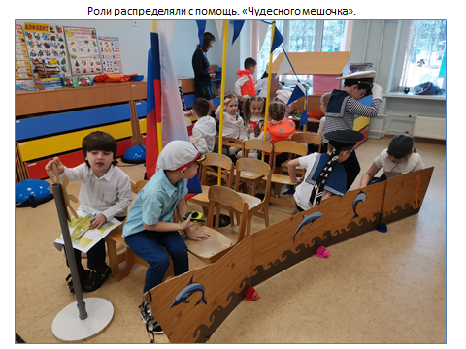
Дети меняются ролям по желанию. Путешествие продолжается.

